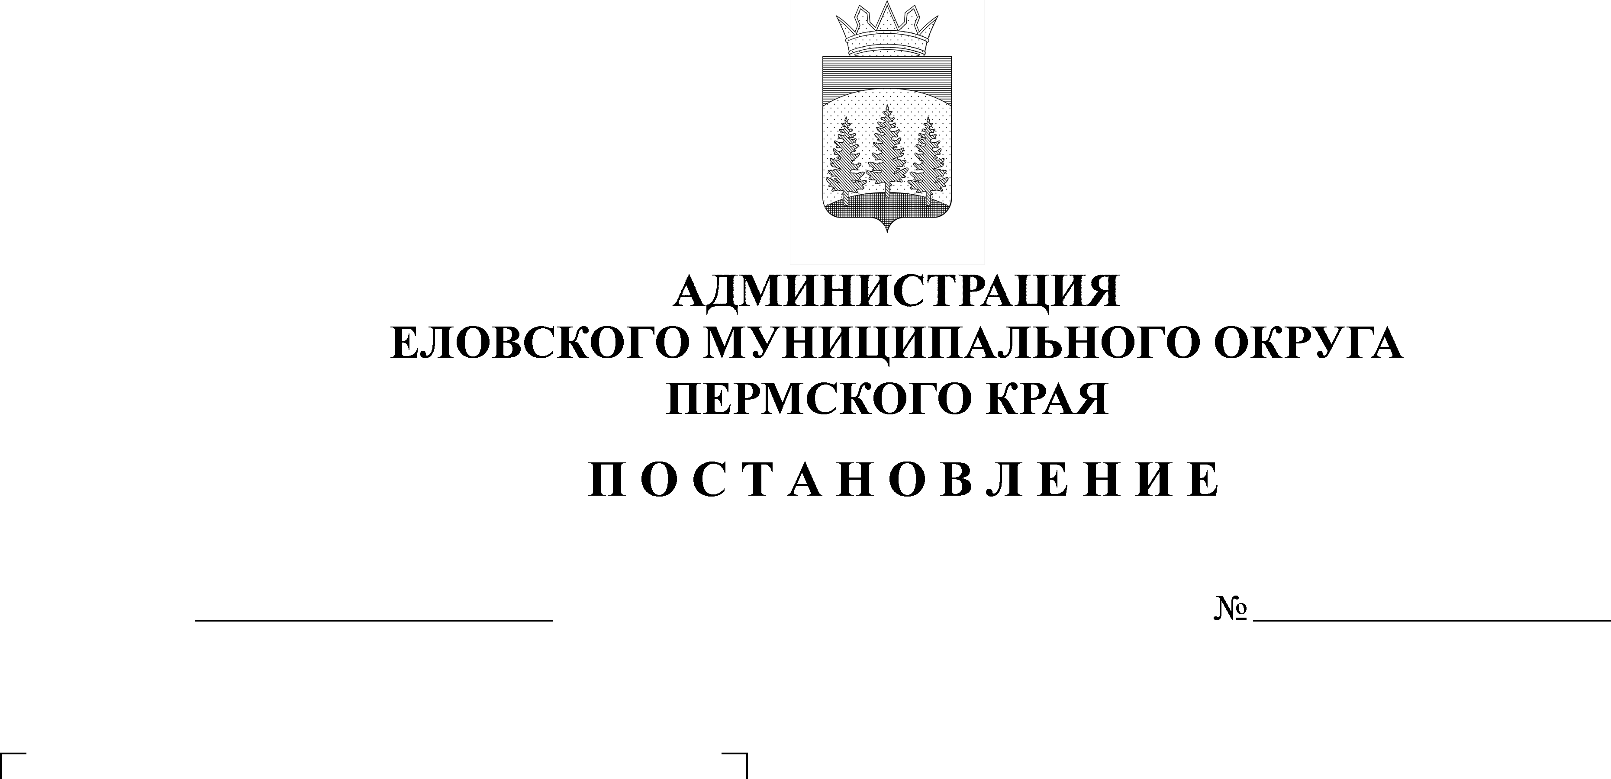
О внесении изменений в Программу развития
508-п
12.10.2022

преобразованных территорий Еловского
муниципального округа Пермского края,
утвержденную постановлением Администрации
Еловского муниципального округа Пермского края
от 03 февраля 2021 г. № 32-п

В целях актуализации нормативных правовых актов Администрации Еловского муниципального округа Пермского края
Администрация Еловского муниципального округа Пермского края ПОСТАНОВЛЯЕТ:
- Внести в Программу развития преобразованных территорий Еловского муниципального округа Пермского края, утвержденную постановлением Администрации Еловского муниципального округа Пермского края от 03 февраля 2021 г. № 32-п (в редакции постановлений Администрации Еловского муниципального округа Пермского края от 17 июня 2021 г. № 274-п, 11 ноября 2021 г. № 540-п, от 25 ноября 2021 г. № 562-п, от 01 марта 2022 г. № 95-п), следующие изменения:
подраздел «Субсидия на развитие преобразованного муниципального округа (75:25)» раздела 3 «Финансирование Программы «Развитие преобразованных территорий Еловского муниципального округа Пермского края» изложить в редакции согласно приложению к настоящему Постановлению.
2. Настоящее постановление обнародовать на официальном сайте газеты «Искра Прикамья» и официальном сайте Еловского муниципального округа Пермского края
3. Постановление вступает в силу со дня его официального обнародования.

Глава муниципального округа –
глава администрации Еловского
муниципального округа Пермского края А.А. Чечкин
Приложение
к постановлению
Администрации Еловского
муниципального округа
Пермского края
от 12.10.2022 № 508-п__

Субсидия на развитие преобразованного муниципального округа (75:25)

Всего по субсидии, в т.ч.: |  |  | 3 437,66667 | 10 000,00000 | 13 437,66667 | 3 691,33400 | 10 000,00000 | 13 333,3340 | 3 333,33400 | 10 000,00000 | 13 333,3340 | 10 462,33467 | 30 000,00000 | 40 462,33467
Направление 1: Приобретение коммунальной техники |  |  | 3 406,58959 | 9 906,76875 | 13 313,35834 | 2 096,59235 | 6 289,77698 | 8 386,36933 | 0,00000 | 0,00000 | 0,00000 | 5 503,18194 | 16 196,54573 | 21 699,72767
с. Елово | Приобретение экскаватора-погрузчика |  | 1 719,00000 | 5 157,00000 | 6 876,00000 | 0,00000 | 0,00000 | 0,00000 | 0,00000 | 0,00000 | 0,00000 | 1 719,00000 | 5 157,00000 | 6 876,00000
с. Елово | Приобретение вакуумных машин |  | 1 395,00000 | 4 185,00000 | 5 580,00000 | 0,00000 | 0,00000 | 0,00000 | 0,00000 | 0,00000 | 0,00000 | 1 395,00000 | 4 185,00000 | 5 580,00000
с. Елово | Приобретение измельчителя веток |  | 292, 58959 | 564, 76875 | 857, 35834 | 0,00000 | 0,00000 | 0,00000 | 0,00000 | 0,00000 | 0,00000 | 292, 58959 | 564, 76875 | 857, 35834
с. Елово | Приобретение компрессора |  | 0,00000 | 0,00000 | 0,00000 | 216,01084 | 648,03249 | 864,04333 | 0,00000 | 0,00000 | 0,00000 | 216,01084 | 648,03249 | 864,04333
с. Елово | Приобретение бортового автомобиля |  | 0,00000 | 0,00000 | 0,00000 | 1 891 250,01 | 4 599,74999 | 6 491,00000 | 0,00000 | 0,00000 | 0,00000 | 1 891 250,01 | 4 599,74999 | 6 491,00000
с. Елово | Приобретение установки управляемого прокола |  | 0,00000 | 0,00000 | 0,00000 | 347,33150 | 1 041,99450 | 1 389,32600 | 0,00000 | 0,00000 | 0,00000 | 347,33150 | 1 041,99450 | 1 389,32600
Итого по направлению 1: Приобретение коммунальной техники |  |  | 3 406,58959 | 9 906,76875 | 13 313,35834 | 2 096,59235 | 6 289,77698 | 8 386,36933 | 0,00000 | 0,00000 | 0,00000 | 5 503,18194 | 16 196,54573 | 21 699,72767
Направление 2: Ремонт уличных сетей наружного освещения |  |  | 0,00000 | 0,00000 | 0,00000 | 1 236,74165 | 3 710,22302 | 4 946,96467 | 1 666,66700 | 5 000,00000 | 6 666,66700 | 2 903,40865 | 8 710,22302 | 11 613,63167
с. Елово | Ремонт уличных сетей наружного освещения с. Елово ул. Мира, ул. Уральская |  | 0,00000 | 0,00000 | 0,00000 | 385,60018 | 1 156,80054 | 1542,40072 | 0,00000 | 0,00000 | 0,00000 | 385,60018 | 1 156,80054 | 1542,40072
с. Елово | Ремонт уличных сетей наружного освещения с. Брюхово, ул. Злыгостева |  | 0,00000 | 0,00000 | 0,00000 | 239,16672 | 717,50015 | 956,66687 | 0,00000 | 0,00000 | 0,00000 | 239,16672 | 717,50015 | 956,66687
с. Елово | Ремонт уличных сетей наружного освещения с. Елово ул. Южная, ул. Советская; с. Дуброво ул. Ленина |  | 0,00000 | 0,00000 | 0,00000 | 611,97475 | 1835,92233 | 2 447,89708 | 0,00000 | 0,00000 | 0,00000 | 611,97475 | 1835,92233 | 2 447,89708
Елово, Малоусинская,  Сугановская | Ремонт уличных сетей наружного освещения с. Елово (ул. Ленина, ул. Степана Разина, ул. Парковая), с. Малая Уса (ул. Заречная), с. Суганка (ул. Молодежная) |  | 0,00000 | 0,00000 | 0,00000 | 0,00000 | 0,00000 | 0,00000 | 1 666,66700 | 5 000,00000 | 6 666,66700 | 1 666,66700 | 5 000,00000 | 6 666,66700
Итого по направлению 2: Ремонт уличных сетей наружного освещения |  |  | 0,00000 | 0,00000 | 0,00000 | 1 236,74165 | 3 710,22302 | 4 946,96467 | 1 666,66700 | 5 000,00000 | 6 666,66700 | 2 903,40865 | 8 710,22302 | 11 613,63167
Направление 3: Обустройство зон санитарной охраны скважин |  |  | 31,07708 | 93,23125 | 124,30833 | 0,00000 | 0,00000 | 0,00000 | 0,00000 | 0,00000 | 0,00000 | 31,07708 | 93,23125 | 124,30833
Дубровская |  | Обустройство зоны санитарной охраны скважины № 706 с. Дуброво Еловского муниципального округа Пермского края | 31,07708 | 93,23125 | 124,30833 | 0,00000 | 0,00000 | 0,00000 | 0,00000 | 0,00000 | 0,00000 | 31,07708 | 93,23125 | 124,30833
Итого по направлению 3: Обустройство зон санитарной охраны скважин |  |  | 31,07708 | 93,23125 | 124,30833 | 0,00000 | 0,00000 | 0,00000 | 0,00000 | 0,00000 | 0,00000 | 31,07708 | 93,23125 | 124,30833
Направление 4: Ремонт водопроводных сетей |  |  | 0,00000 | 0,00000 | 0,00000 | 0,00000 | 0,00000 | 0,00000 | 1 666,66700 | 5 000,00000 | 6 666,66700 | 1 666,66700 | 5 000,00000 | 6 666,66700
с. Елово |  | Ремонт водопроводных сетей с. Елово: ул. Старикова (от д. № 1 до ул. Красногвардейская), ул. Пархоменко, ул. Урицкого (от ул. Свердлова до ул. Волкова), ул. Матросова (от ул. Свердлова до ул. Волкова), ул. К. Маркса (от ул. Калинина до ул. Свердлова), ул. Кирова (от ул. Свердлова до д. № 72), ул. Пушкина, ул. Степана Разина, ул. Пугачева, ул. Лермонтова (от ул. Набережная до ул. Чапаева) | 0,00000 | 0,00000 | 0,00000 | 0,00000 | 0,00000 | 0,00000 | 1 666,66700 | 5 000,00000 | 6 666,66700 | 1 666,66700 | 5 000,00000 | 6 666,66700
Итого по направлению 4: Ремонт водопроводных сетей |  |  | 0,00000 | 0,00000 | 0,00000 | 0,00000 | 0,00000 | 0,00000 | 1 666,66700 | 5 000,00000 | 6 666,66700 | 1 666,66700 | 5 000,00000 | 6 666,66700

